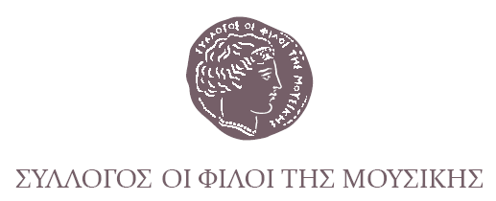 | 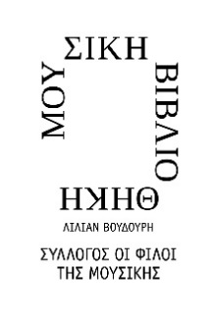 | 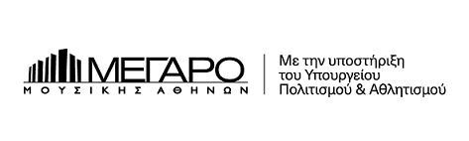
Αθήνα, 4 Φεβρουαρίου 2020

Μουσική Βιβλιοθήκη «Λίλιαν Βουδούρη»
του Συλλόγου Οι Φίλοι της Μουσικής
στο Μέγαρο Μουσικής

Μπάμπης Τσέρτος  Απόλλων Κουσκουμβεκάκης  «Λες και ήταν χθες»  Τετάρτη 18 Μαρτίου, 19:00  Πέμπτη 19 Μαρτίου, 20:30  Πολυχώρος του Συλλόγου Οι Φίλοι της Μουσικής  Στο Μέγαρο Μουσικής Αθηνών | 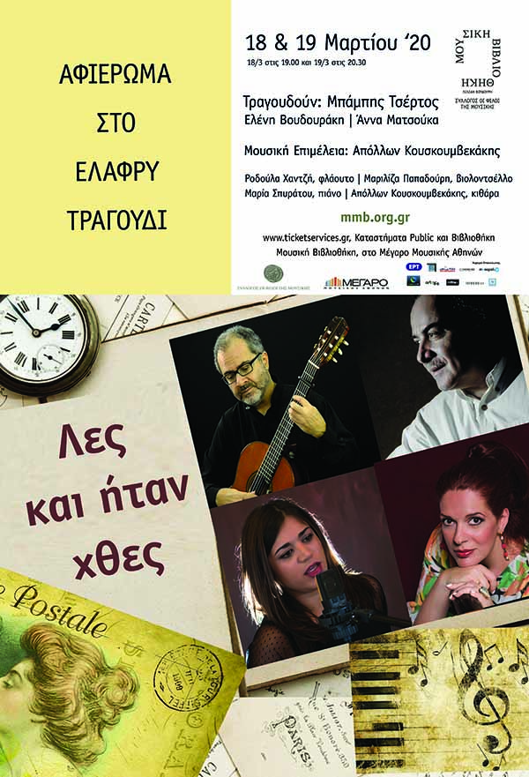

Ο συνθέτης Απόλλων Κουσκουμβεκάκης παρουσιάζει ένα γοητευτικό αφιέρωμα στο λεγόμενο ελαφρύ τραγούδι. Ο Μπάμπης Τσέρτος, η Ελένη Βουδουράκη και η Άννα Ματσούκα ερμηνεύουν τα ομορφότερα τραγούδια των Αττίκ, Χαιρόπουλου, Γιαννίδη, Σουγιούλ, Μωράκη, Μουζάκη κ.α.
Οι τρεις καλλιτέχνες «ξαναδιαβάζουν» τα αγαπημένα τάγκο, βαλσάκια, ρομάντσες και αρχοντορεμπέτικα με φρέσκια ματιά, αναδεικνύοντας τη διαχρονικότητα και την ικανότητά τους να συγκινούν και το σημερινό ακροατήριο. Στόχος των καλλιτεχνών είναι, τόσο με την ενορχήστρωση και ερμηνεία όσο και με την επιλογή της παρουσίασή των τραγουδιών με ένα «κλασικό» κουαρτέτο, να αναδείξουν τη λόγια διάστασή τους, με ήχο που θυμίζει μουσική δωματίου.
Μπάμπης Τσέρτος, Ελένη Βουδουράκη, Άννα Ματσούκα / τραγούδι
Ροδούλα Χαντζή / φλάουτο
Μαρία Σπυράτου / πιάνο
Μαριλίζα Παπαδούρη / βιολοντσέλο
Απόλλων Κουσκουμβεκάκης / κιθάρα, ενορχήστρωση
Πολυχώρος του Συλλόγου Οι Φίλοι της Μουσικής
Στο Μέγαρο Μουσικής Αθηνών

ΤΙΜΕΣ ΕΙΣΙΤΗΡΙΩΝ
€ 11,00 (Φοιτητές, Νέοι ως 25 ετών, Άνεργοι & ΑΜΕΑ)
€ 14,00

ΕΝΑΡΞΗ ΠΡΟΠΩΛΗΣΗΣ
Δευτέρα 10 Φεβρουαρίου
www.ticketservices.gr
Τ 210 72 34 567
Εισιτήρια πωλούνται επίσης στα καταστήματα Public και στο Ταμείο της Μουσικής Βιβλιοθήκης στο Μέγαρο
Μουσική Βιβλιοθήκη του Συλλόγου Οι Φίλοι της Μουσικής στο Μέγαρο Μουσικής Αθηνών
Βασ. Σοφίας & Κόκκαλη, Αθήνα 11521, Τ 210 72 82 778, www.mmb.org.gr, library@megaron.gr
ΜΕ ΤΗΝ ΠΑΡΑΚΛΗΣΗ ΤΗΣ ΔΗΜΟΣΙΕΥΣΗΣ
ΕΥΧΑΡΙΣΤΟΥΜΕ
Πληροφορίες για το δελτίο: Γιώργος Μπουμπούς , 210 7282 556

Χορηγοί επικοινωνίας
ΕΡΤ, Cosmote Tv, Tρίτο πρόγραμμα, Αθήνα 9.84, Στο Κόκκινο,
monopoli.gr, art&life.gr, deBop, Days of Art, infowoman
